Развитие межполушарного взаимодействия у детей дошкольного возраста средствами современных здоровьесберегающих образовательных технологий
Скрябина Екатерина Викторовна
Муниципальное бюджетное дошкольное образовательное учреждение «Детский сад № 320 общеразвивающего вида с приоритетным осуществлением деятельности по художественно-эстетическому направлению развития детей» г.Красноярск, учитель-дефектолог
89659019111 kat.ru_89@mail.ru
Успешность обучения детей во многом зависит от своевременного развития межполушарных связей. (А.Р. Лурия, Л.С. Цветкова, М.М. Кольцова и др.) Межполушарное взаимодействие необходимо для координации работы мозга и передачи информации из одного полушария в другое.
Ребенок поначалу является ярко выраженным правополушарным, но постепенно начинает подключаться левое полушарие, а к началу школьного обучения функции полушарной ассимметрии становятся более обозначенными (А.Р. Лурия, А.Л. Сиротюк, М. Шичида и др.) Современная цивилизация преимущественно левополушарная, все обучение в нашей культуре ориентировано на людей с доминирующим левым полушарием. Специалисты по нейропедагогике называют отсутствие согласованной работы и синхронного взаимодействия полушарий головного мозга основной причиной трудностей в развитии познавательных процессов младших школьников (Т.П. Хризман, Н.Н. Таугот, А.Л. Сиротюк и др.)
Сензитивный период для развития межполушарного взаимодействия приходится на дошкольный возраст, когда кора полушарий головного мозга еще не окончательно сформирована. (А.Р. Лурия, Л.С. Цветкова, М.М. Кольцова и др.). Таким образом, если в дошкольном возрасте осуществлять двуполушарный подход к образованию, проводить целенаправленную работу по развитию межполушарных связей, это улучшит работу нервной системы детей за счет развития нервных связей между двумя долями мозга, что в свою очередь будет являться необходимым условием для более успешного освоения воспитанниками целевых ориентиров дошкольного образования.
Родители и педагоги не всегда проявляют интерес к быстро прогрессирующим исследованиям человеческого мозга. Современная психолого-педагогическая наука предлагает множество игр и упражнений, направленных на восстановление связи и баланса между левым и правым полушариями. Однако, они редко используются педагогами ДОУ в практической деятельности в силу ряда причин: низкой мотивации к самообразованию, страха перед новыми технологиями, профессионального выгорания и т.п. Успешность работы педагога во многом зависит от его способности грамотно и эффективно организовать образовательную деятельность с применением средств и приемов развития межполушарного взаимодействия у детей, что говорит о необходимости повышения профессиональной компетентности педагогов.
Зачастую, взрослые создают ограниченную, с точки зрения двухполушарного развития, развивающую среду. Приобретая игровой материал, родители выбирают гаджеты, электронные игры, а также малофункциональные игрушки со строго заданными функциями. В связи с насыщением рынка детских товаров и увеличением ассортимента детских игрушек, у ребенка отпадает необходимость использовать в своей деятельности предметы-заместители. Все это способствует дефицитарности высших психических функций.
Формируя запрос к дошкольному образованию, родители отдают предпочтение обучению счету, чтению, письму, предъявляя к ребенку завышенные, не соответствующие возрастным особенностям требования. В свою очередь, педагоги смещают акценты в образовательной деятельности в сторону раннего развития знаковой сферы в ущерб эмоционально-образной сфере и игровой деятельности детей. Все эти факторы отрицательно сказывается на гармоничном развитии дошкольника. В связи с этим, возникает необходимость создания условий направленных на развитие межполушарного взаимодействия у детей дошкольного возраста средствами современных здоровьесберегающих образовательных технологий:
- кинезиология (зрительное восприятие и глазодвигательные упражнения; перекрестные движения; зеркальное и симметричное рисование);
- мозжечковая стимуляция.
Из деятельности двух полушарий, тесно связанных между собой системой нервных волокон (мозолистое тело) складывается единство мозга. Мозолистое тело состоит из двухсот миллионов нервных волокон и находится между полушариями головного мозга в теменно-затылочной его части. Оно необходимо для передачи информации из одного полушария в другое и координации работы мозга.
Если через мозолистое тело нарушается проводимость, то ведущее полушарие берет на себя большую нагрузку, а другое блокируется. Тогда оба полушария начинают работать без связи.
Таким образом, при недостаточной сформированности межполушарного взаимодействия не происходит полноценного обмена информацией между левым и правым полушариями, каждое из которых постигает внешний мир по-своему. При этом правое полушарие, осуществляя чувственное восприятие, дает необходимые образы для последующего абстрактно-логического анализа левому полушарию. В нем определяются сходство и различие между явлениями, предметами, событиями, обрабатывается речевая информация. Левое и правое полушарие связаны с организацией движения в противоположной стороне тела, а также с приемом и переработкой всей слуховой, зрительной, тактильной информации, поступающей из противоположной половины тела.
Такое разделение функций обеспечивает взаимную дополняемость работы полушарий. При их тесном сотрудничестве осуществляется полный анализ и синтез любой информации, построение любого ответа или вывода. Поэтому можно выделить компоненты работы, как правого, так и левого полушарий практически в каждом виде учебной деятельности. Необходимым условием для успешности любого вида деятельности является координация и взаимная дополняемость полушарий. Отсутствие слаженности в их работе, является частой причиной трудностей в обучении, в том числе связанных с дисграфией, дислексией и др.
Основой интеллектуального развития ребенка является развитие межполушарного взаимодействия. Использование в работе с детьми специально подобранных упражнений, заданий, игр позволяет расширить границы межполушарного воздействия.
В своей работе использую игровые приемы и упражнения, направленные на синхронизацию работы полушарий, что повышает его функциональные возможности. Ребенок поэтапно выполняет задачу - только левой рукой, только правой рукой, а затем двумя руками одновременно. Этим обеспечивается включенность в работу левого и правого полушарий.
Под влиянием игровых приемов и выполняемых упражнений происходят положительные изменения. Формируются межполушарные связи, улучшается сенсомоторная и пространственная координация, повышаются возможности самоконтроля, произвольного внимания, улучшается усидчивость, развивается зрительно-моторная координация, расширяются возможности координации обеих рук, укрепляются кисти и пальчики, появляется большая согласованность, точность, плавность движений.
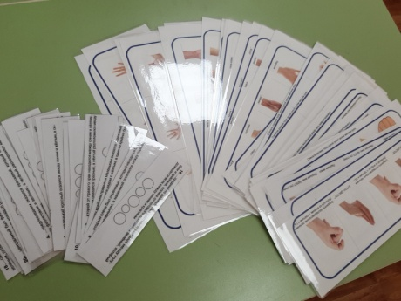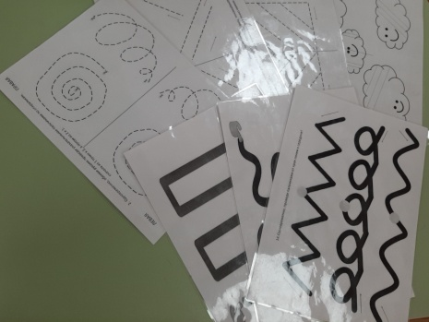

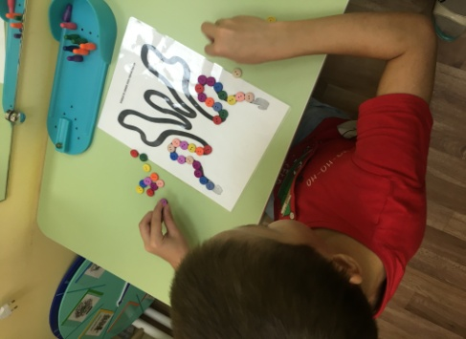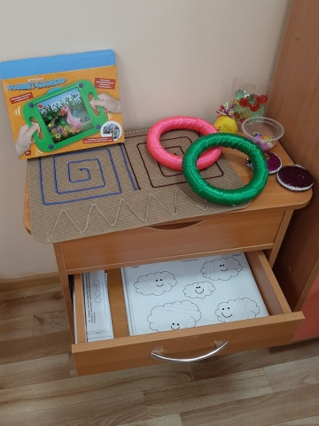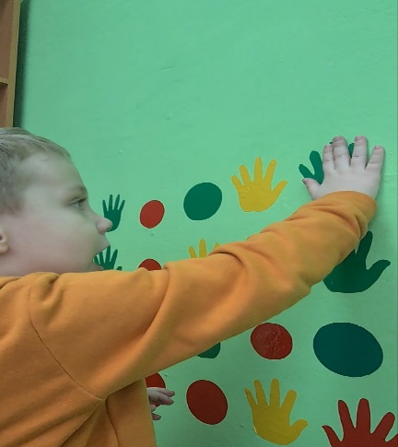

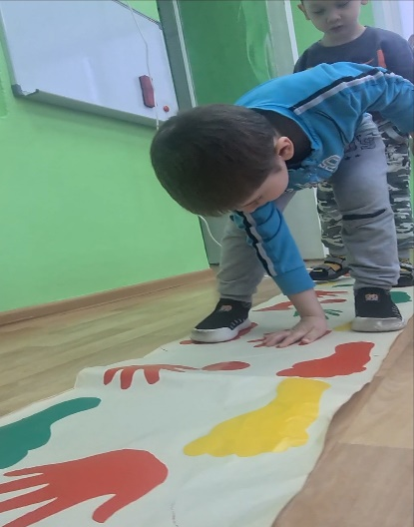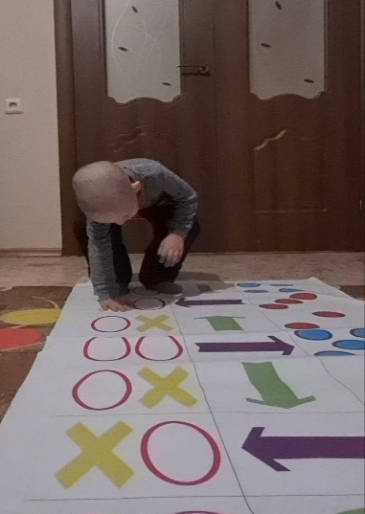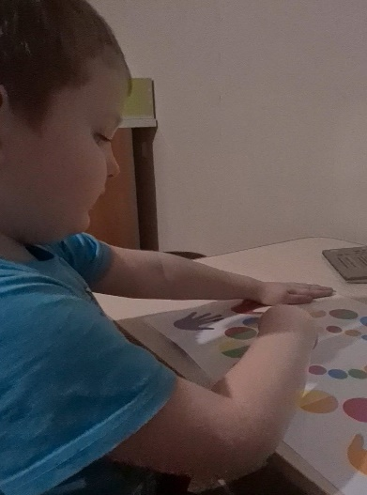

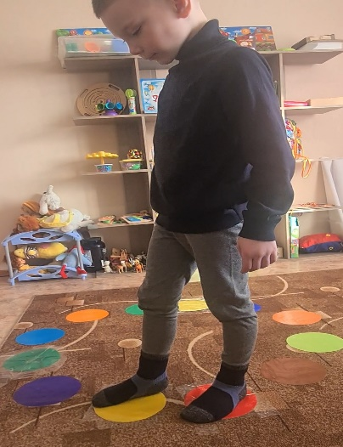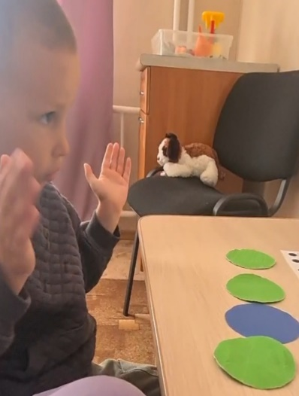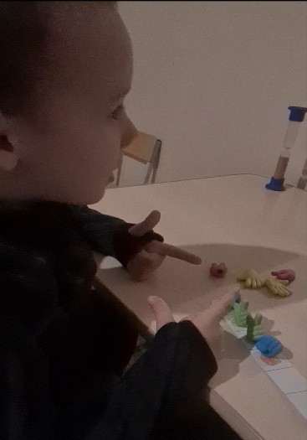

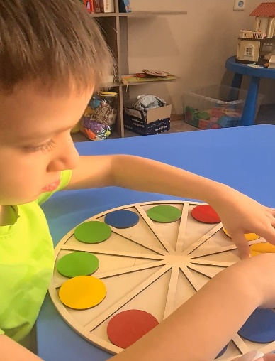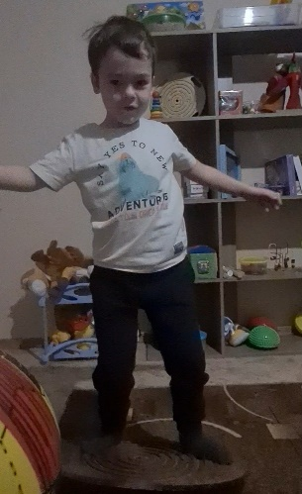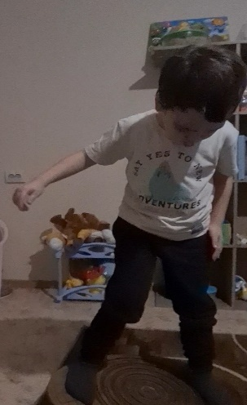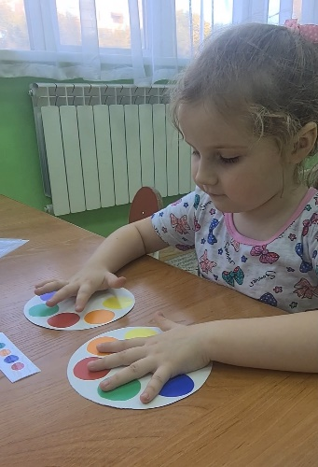

Список литературы:
- Сиротюк А.Л. Коррекция развития интеллекта дошкольников. — М: ТЦ Сфера, 2001. - 48 с.
- Сиротюк А.Л. Нейропсихологическое и психофизиологическое сопровождение обучения. – М.: ТЦ Сфера, 2003.
- Сиротюк А.Л Упражнения для психомоторного развития дошкольников: Практическое пособие. – М.: АРКТИ, 2008. – 60с.
- Шанина Г.Е. Упражнения специального кинезиологического комплекса для восстановления межполушарного взаимодействия у детей и подростков. М., 1999.

